Programa „Įveikiame kartu“
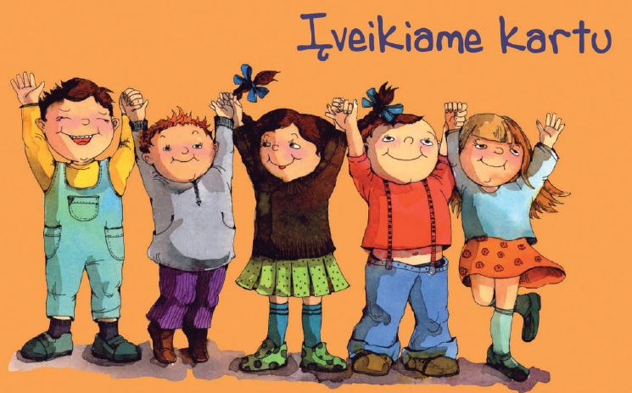

Šiaulių grupė

Eil.  Nr. | Įstaiga | Pedagogo vardas ir pavardė
1. | Kupiškio Povilo Matulionio progimnazija | Dalia Pertulytė
2. | Šiaulių r. Kuršėnų Daugėlių pagrindinė mokykla | Ligita Urbutienė
3. | Šiaulių r. Kuršėnų Daugėlių pagrindinė mokykla | Irena Daujotienė
4. | Šiaulių "Spindulio" ugdymo centras | Dalia Rimkuvienė
5. | Šiaulių "Spindulio" ugdymo centras | Irma Jonauskienė
6. | Šiaulių „Dermės“ mokykla | Ligita Anučauskytė
7. | Šiaulių „Dermės“ mokykla | Violeta Valuntinaitė
8. | Panevėžio "Vilties" progimnazija | Genovaitė Šerepėkienė
9. | Panevėžio "Vilties" progimnazija | Dalia Andriulienė
10. | Panevėžio "Vilties" progimnazija | Rima Keršienė
11. | Panevėžio „Šaltinio“ progimnazija | Eimutė Ulkštinienė
12. | Tauragės r. Skaudvilės gimnazija | Reda Gudavičienė
13. | Šilalės r. Kaltinėnų Aleksandro Stulginskio gimnazija | Ilona Gudauskienė
14.

